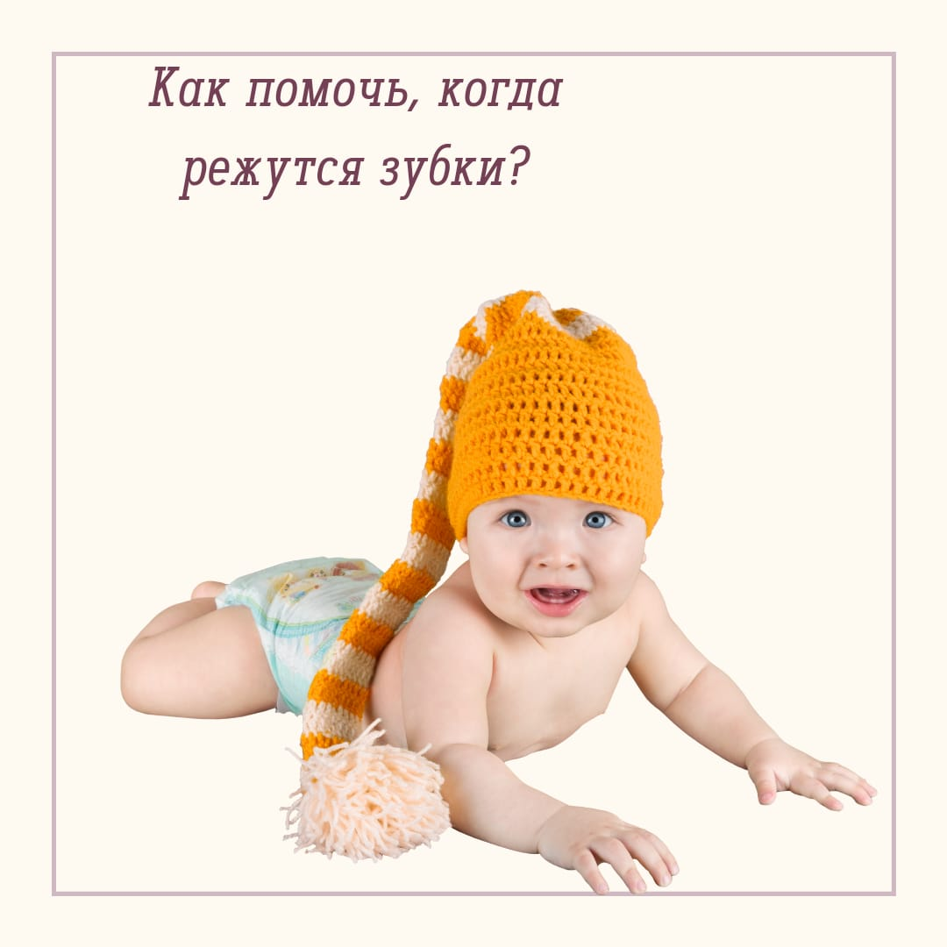
В период активного развития ребенка практически каждые мама и папа сталкиваются с такой проблемой, как прорезывание первых зубов. Постоянное слюноотделение, повышение температуры, капризы и слезы могут сделать этот период тяжелым испытанием как для ребенка, так и для родителей. Как же помочь малышу?.

Как лучше всего успокоить больные десны
Существует несколько способов облегчения болезненных симптомов:
- Сделайте легкий массаж десен, предварительно вымыв руки. Массаж можно сделать просто пальцем или обмотать его бинтом. Давление облегчит чувство дискомфорта у ребенка.
- Холод также поможет успокоить воспаленные десны. Холодная ложка или охлажденное в холодильнике кольцо для прорезывания зубов могут на время снять боль. Детям старше 6 месяцев можно давать прохладную воду из поильника.
- Лекарства, отпускаемые без рецепта. Чтобы снизить температуру и снять боль, можно дать ребенку нестероидные противовоспалительные средства, посоветовавшись сначала с педиатром. Для малышей лучше всего подходят препараты в форме свечей или суспензии.
- Специальные гели. Снять болезненные ощущения помогут обезболивающие гели, которыми смазывают десны.
- Зубная щетка для прорезывающихся зубов. Она изготовлена из силикона, мягко массирует десны, помогает уменьшить неприятные ощущения и одновременно приучает малышей к чистке зубов. Щетки для самых маленьких снабжены ограничительным кольцом, поэтому безопасны.

Чего стоит избегать
Не стоит злоупотреблять препаратами без назначения врача. Обезболивающие лекарства, содержащие бензокаин или лидокаин, могут быть вредны и даже смертельны для вашего ребенка. Различные ожерелья для прорезывания зубов, браслеты представляют опасность, так как есть риск удушения, травм ротовой полости и возникновения инфекции.

